农产品销售小程序介绍文档（迭代一版本）

一、应用场景分析

致力于一种简洁的农产品销售，仅用于销售农产品，希望能够足够简洁，功能也足够完全。

二、拟实现的功能介绍

1、首先实现了个人信息账户的登录、注册，以及相关信息的存储。（迭代一中实现）

2、农产品的展示以及相关详情页面的实现。（迭代一中实现）

3、支持交易功能。（迭代一中未实现完全，预计在迭代二中完善）

4、简单客服咨询。（迭代一未实现，预计在迭代二中完善）

5、支持订单评价。（目前只有看到提前输入的评价，无法提交评价，后续版本完善）

6、支持搜索。（目前只有一个搜索框，没有实现搜索功能）

7、配套管理端（预计后续版本实现）

8、惠农政策获取（后续版本完成）

9、其他功能可能开发

三、采用的技术与方法介绍

在登陆注册方面，使用了微信云开发。使用了wx所提供了方法，个人认为较为重要的方法有：setStorageSync('user', user)以及相关方法，为多个页面用户状态相通提供了实现方式。同时在登录注册方面需要建立云数据库。

在农产品展示方面除去一些基本的前端和后端技术外，在这里比较特殊的是需要使用云存储。

1. 产品功能展示
2. 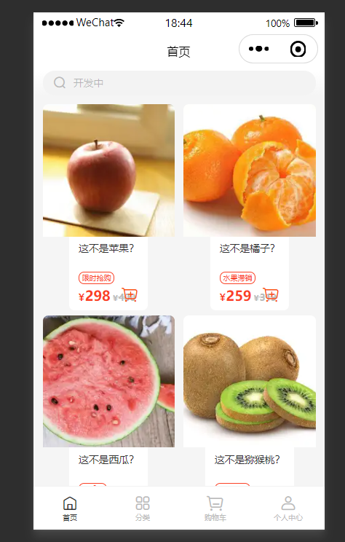

农产品展示页面

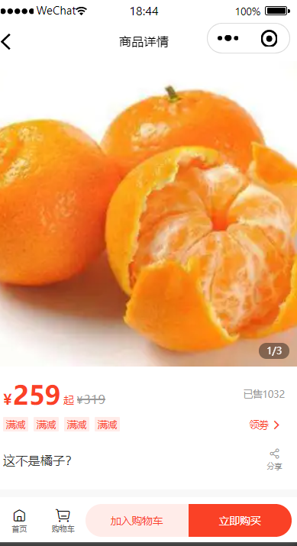

农产品详情页面

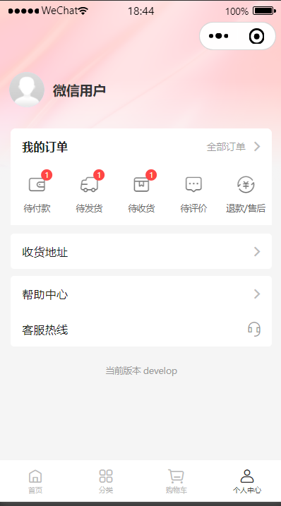

个人页面

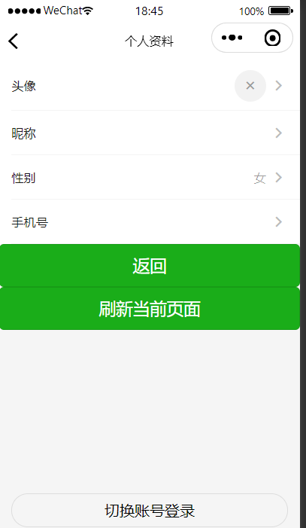

个人界面

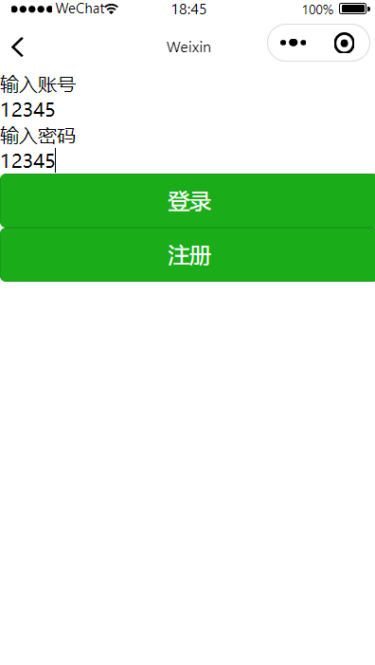

登录界面

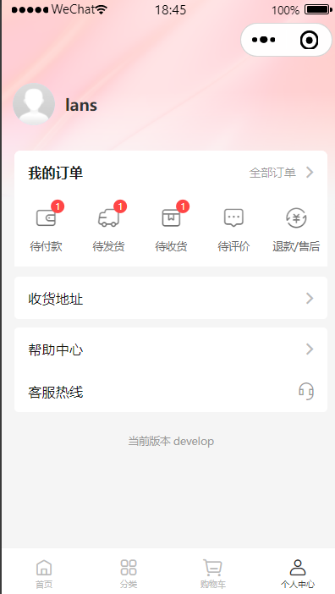

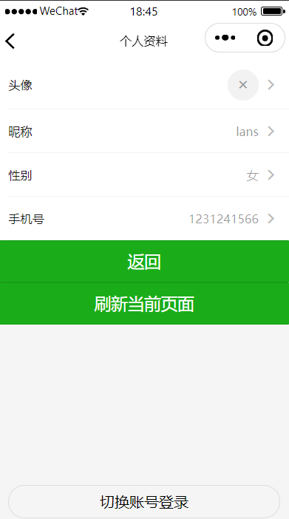

登录成功